课题名称：明清滇黔地区道藏续编文献搜集整理与地域化传播研究
1. [选题说明] 选题所研究的具体问题、研究视角和核心概念（300字以内）。
2. [选题依据] 国内外相关研究的学术史梳理及研究进展（略写）；相对于已有研究特别是国家社科基金同类项目的独到学术价值和应用价值。
3. [研究内容] 课题研究的主要目标、重点难点、整体框架、研究计划及其可行性等。（框架思路要列出提纲或目录）
4. [创新之处] 在学术观点、研究方法等方面的特色和创新。
5. [预期成果] 成果形式、宣传转化及预期学术价值和社会效益等。（略写）
6. [参考文献] 开展本课题研究的主要中外参考文献。（略写）
一、[选题说明]
明清时期，随着正统道藏编纂中止，滇黔地区道教文献以道藏续编的形式在民间持续增益，形成了大量散存于宫观、图书馆与私家的抄本、刻本与科仪文书，目前尚缺乏系统的搜集整理与研究。与此同时，国家持续推进中华优秀传统文化传承发展与古籍保护工程，地域道教文献的抢救性整理成为宗教学与古典文献学交叉领域的迫切任务。本课题拟回答的核心问题是：明清滇黔地区的道藏续编文献究竟包括哪些基本类型与文本系统，其地域化传播呈现出怎样的机制与路径，又如何反映道教在中国西南边疆社会的本土化进程。本课题定位为一项以文献搜集整理为基础、以地域化传播研究为导向的宗教学基础研究，力图为西南道教史与道教文献学提供新的实证支撑。
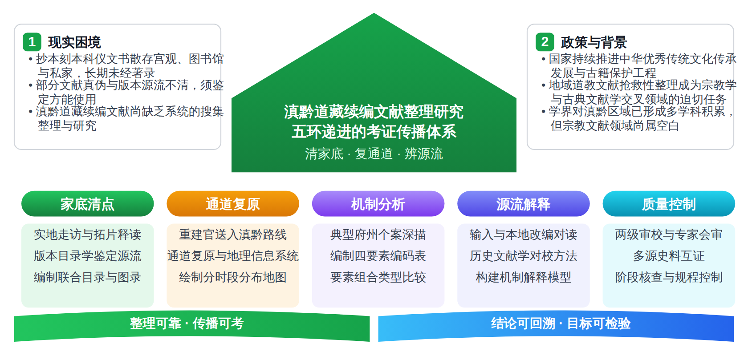
二、[选题依据]
（一）国内外相关研究的学术史梳理及研究进展
道藏续编文献的搜集整理与地域化传播研究，首先依托于滇黔地区作为特定文化地理单元所获得的跨学科关注。明清时期的滇黔地区在道教文献传播史上具有边缘与枢纽并存的双重属性，而当代学界对这一区域的综合考察已形成多学科积累。熊雪（2022）以云南、贵州、陕西和甘肃为例，系统考察了脱贫地区农户融入电商价值链的增收机制与收入效应，其研究虽然立足经济学视角，但其将滇黔置于跨省比较框架中的分析思路，为理解西南地区在更大区域格局中的位置提供了参照。该文发现农户主要以生产者身份融入价值链、收入影响呈倒U型分布且存在教育门槛效应，这种对区域内部差异性的强调，提示明清滇黔文献传播研究同样需要关注区域内不同府州之间接受条件的不均衡。Long（2026）、Chen（2026）则从生态安全网络与水源涵养功能的角度刻画了云贵高原的区域特征，前者诊断了采矿活动对区域生态网络连通脆弱性的强化作用，后者借助GeoShapley方法识别了西南地区水源涵养的总体稳定与局部脆弱并存的格局。这两项研究虽不涉及文献议题，但其揭示的局部脆弱性结论，可为解释道教典籍在滇黔传播中因地理条件造成的通达程度差异提供区域背景支撑。总体来看，该脉络的共识在于滇黔作为整体区域单元具备可比性与内部异质性，其局限是尚未有研究将这种区域框架延伸到宗教文献领域。
核心概念与要素层面，明清道藏续编文献的地域化传播涉及文本、载体、通道与受众等基本要素的组合，而现有文献池中对要素之间关系及其结构形态的考察，主要体现于对滇黔区域多要素系统的研究取径之中。熊雪（2022）在其增收机制分析中区分了产品销量与产品价格两条作用渠道，并检验了融入价值链对家庭总收入的净效应，这种将总体效应分解为具体传导要素的做法，虽属经济学方法，但其要素拆解的思路对文献传播研究中辨析文本流通的不同途径具有方法论启发。Chen（2026）将西南地区水源涵养问题处理为区域总体稳定与局部脆弱并存的诊断框架，并进一步讨论了从诊断结果向规划方案的转译路径，该文强调功能—状态—结构之间的关联刻画，其将结构性诊断与治理转化衔接起来的逻辑，对于理解道藏续编文献如何在整体传播格局中形成局部化的落地形态具有可借鉴的分析视角。Sun（2026）考察了云南地区1961年至2021年间气象干旱的年代际变率及其未来的持续性特征，该文对时间序列长期演变规律的重视，提示文献研究者关注明清数百年间传播条件的时间维度起伏。该脉络的基本共识是要素分解与结构诊断构成区域研究的主流取径，其局限在于宗教文本要素尚未进入此类分析框架。
影响机制与地域治理路径方面，滇黔地区的研究呈现出将自然过程、生物过程与社会经济过程相互勾连的趋势，这为理解文献地域化传播的驱动机制提供了多侧面的背景认识。Sun（2026）通过长时段干旱序列的分析揭示了气候变化对区域水资源的持续性影响，说明滇黔地区的地理环境本身处于长期波动之中，明清时期文献传播所依托的交通与生活条件必然受此类环境节律的制约。Zheng（2026）通过基因组监测揭示了输入性基孔肯雅病毒在云南的多重来源与本地传播并存的特征，该文关注外来输入与在地传播之间的转化机制，这一传播学意义上的问题意识，与道藏续编文献从中原输入滇黔后发生本地化的过程存在结构上的相似性，可为讨论文献传播中源与流的关系提供跨学科参照。Gao（2024）在云贵高原喀斯特地区开展了绿肥与玉米轮作的田间试验，发现苜蓿与箭筈豌豆处理分别使玉米产量平均提高22%和15%，并显著提升氮肥与磷肥利用效率，该文以严格的实验设计检验干预措施对区域农业可持续性的改善作用，体现了滇黔研究在治理路径验证上的实证传统。这一脉络的共识是以实证手段检验区域干预与传播过程的实际效应，分歧主要见于不同学科对机制的归因方向不同，如熊雪（2022）侧重经济行为与教育条件的门槛作用，Gao（2024）则归因于养分利用效率的生物学机制，这源于研究样本、数据性质与学科视角的差异。其局限在于均未触及宗教文献传播这一文化维度，恰构成本课题可以填补的空白。
已有研究从经济学、生态学、气象学与农学等多个学科对滇黔地区展开了系统考察，形成了将滇黔视为兼具整体可比性与内部异质性之区域单元的基本共识。在方法上，要素分解与结构诊断构成主流取径，而对传播过程的关注则体现出对输入与在地转化机制的重视。这些成果为在区域框架内理解文献问题提供了方法论与分析视角上的积累。
然而，已有研究尚未将区域分析框架延伸到宗教文献领域，这一不足属于尚未受到充分关注的空白。滇黔内部不同府州在通达条件与接受能力上的差异已被多项研究提示，但宗教典籍在这一异质性空间中的流通格局从未被系统考察，区域研究与文献研究之间仍缺乏实质性的对接。
其次，要素分解的取径停留于自然与经济要素层面，文本、载体、通道与受众等文献传播要素尚未进入此类分析框架，这同样属于尚未受到充分关注的空白。既有成果虽已示范了总体效应向具体传导要素拆解的做法，却未能回答道教典籍从中原输入滇黔后如何落地、如何被本地受众接受并发生形态改变的问题。
再次，长时段动态视角虽已被引入滇黔研究，但现有成果多聚焦自然环境演变或外来要素输入，对文化要素在数百年间传播条件的起伏与源流转化缺乏整合性考察，属于学界已提及但尚未深入解决的遗留问题。输入与在地传播并存的结构相似性虽获跨学科提示，宗教文献传播的驱动机制仍未获实证层面的检验。
基于上述不足，本课题以“明清滇黔地区道藏续编文献搜集整理与地域化传播研究”为题，拟在滇黔区域框架内系统搜集整理明清道藏续编文献，回答三个核心问题：道藏续编文献经由何种通道进入滇黔并在各府州形成何种分布差异；文本、载体、通道与受众四要素如何组合并塑造地域化传播的落地形态；中原输入与本地转化之间的源流关系及其长时段演变机制如何。
（二）本课题的学术价值和应用价值
1.学术价值
本课题首次将滇黔区域分析框架引入宗教文献研究，把区域研究与道藏文献研究实质对接，填补典籍在异质性空间中流通格局考察的空白。理论层面，针对要素分解取径停留于自然与经济要素的局限，构建文本、载体、通道、受众四要素组合的分析框架，用以解释道教典籍输入滇黔后如何落地、被本地受众接受并发生形态改变，为区域研究提供从总体效应向文献传播要素拆解的测度路径，检验宗教文献传播的驱动机制。方法层面，将长时段动态视角由环境演变与要素输入延伸至文化要素的源流转化，通过对输入与在地转化并存结构的实证考察，澄清中原输入与本地转化之间的源流关系及其数百年间的演变机制，拓展区域传播理论在西南边疆多民族情境下的适用边界，为宗教学与历史地理学的交叉研究提供可操作的分析工具。
2.应用价值
系统整理的明清滇黔道藏续编文献目录与分布数据，可为古籍保护部门与地方志编纂机构核定西南道教文献存藏家底、开展抢救性征集提供依据。各府州传播格局与受众差异的还原结论，可供文旅部门在滇黔道教宫观活化、典籍展陈与研学线路设计中区分区域特色，避免同质化开发。四要素组合框架及传播通道复原方法，可为民族宗教事务部门研判宗教文化在边疆多民族地区的传播规律、制定文化交融相关政策提供参考，亦可为高校相关学科培养古籍整理与区域宗教史人才提供案例库与教学资料。
三、[研究内容]
（一）研究目标
系统搜集并整理明清滇黔地区道藏续编文献，形成涵盖道观藏本、方志著录、私人刻本与碑刻题记的联合目录与图录，以文献著录条目数、版本鉴定结论与叙录撰写完成度为衡量指标，回答滇黔现存道藏续编文献的总量、类型与保存状况问题。
考证道藏续编文献进入滇黔的传播通道与府州分布格局，以官送、商传、移民携入与本地翻刻等通道类型的事件链重建数量、各府州文献存佚分布地图的可解释度为衡量指标，回答典籍流通的空间差异何以形成的问题。
构建文本、载体、通道、受众四要素组合的地域化传播分析框架，以四要素编码表覆盖率、典型府州个案的形态改变证据链完整性为衡量指标，回答道教典籍落地后如何被本地受众接受并发生形态改变的问题。
揭示中原输入与本地转化之间的源流关系及其在明清数百年间的演变机制，以输入文献与本地改编文献的对应关系判定结论、传播条件起伏的阶段划分为衡量指标，回答宗教文献地域化传播的驱动机制问题。
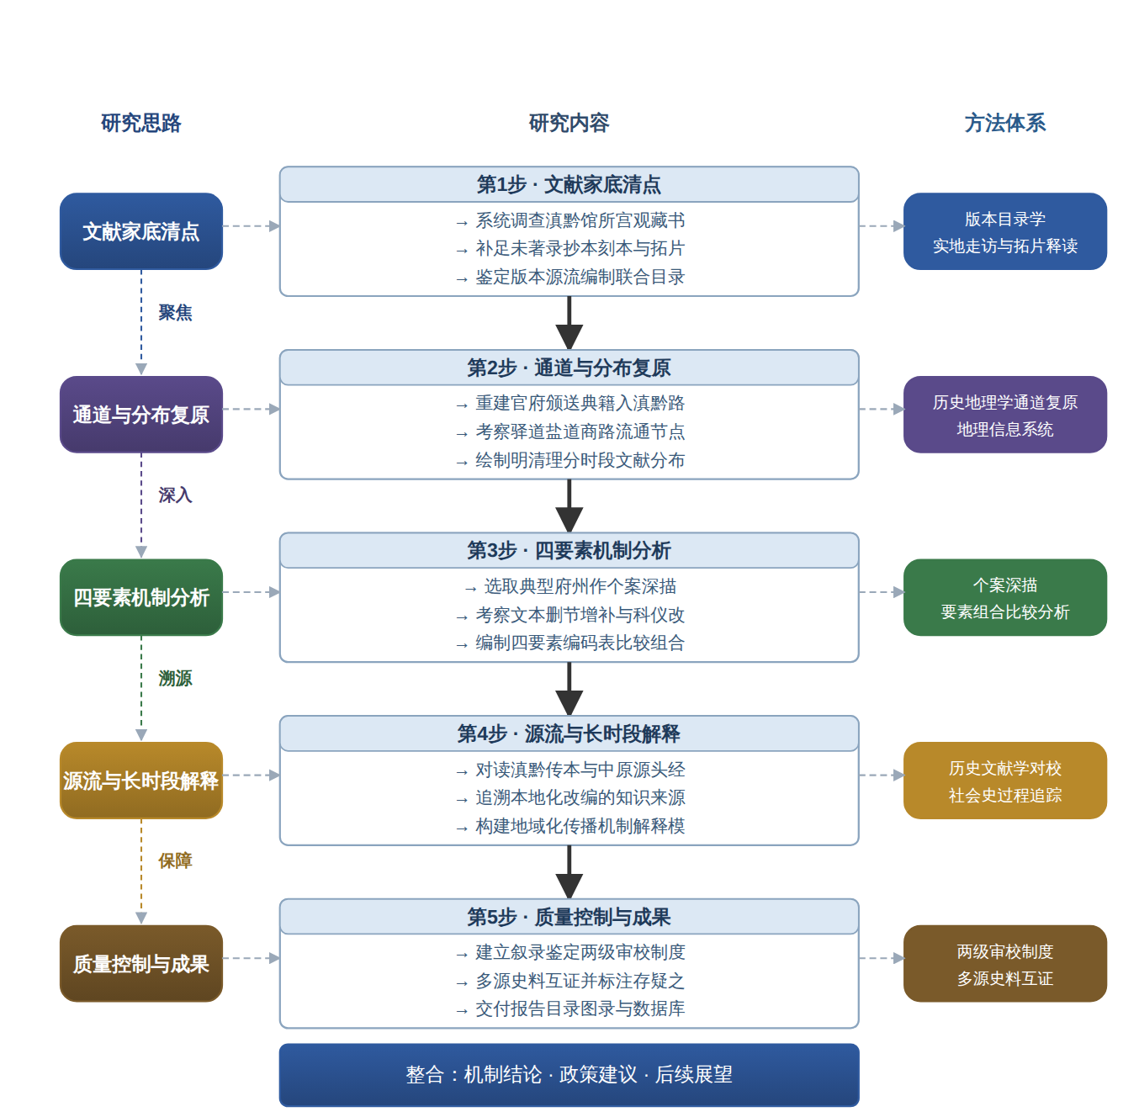

（二）重点与难点
重点一：重点是对明清滇黔道藏续编文献进行系统搜集、版本鉴定与联合目录编制，摸清家底并建立可供多角度检索的文献数据库。
重点二：重点是在文本、载体、通道与受众四要素框架下解释道藏续编文献在滇黔各府州落地并发生形态改变的地域化传播机制。
难点一：明清滇黔道经存世稀少且散藏于宫观、图书馆与私人之手，部分文献已佚或残损，版本源流难以判定。应对：以方志著录、碑刻题记与藏书目录互证补佚，疑难版本邀请专家会审并赴多馆核对原书。
难点二：四要素与府州接受能力的数据化困难，文本改动、受众构成等历史信息零散且难以量化比较。应对：编制结构化编码表逐案登录个案材料，采用多源史料互证与证据链完整性评估，孤证结论明确标注置信限度。
（三）整体框架
1. 明清滇黔地区现存道藏续编文献的家底与形态是怎样的？这是全部研究的文献基础问题。拟在系统调查云南省图书馆、贵州省图书馆、两地档案馆，以及武定狮子山、昆明金殿、贵阳东山、镇远青龙洞等宫观与文管所收藏的基础上，将调查范围扩展至国家图书馆、上海图书馆所藏涉及滇黔的道经刻本与抄本，并辅以明清云南通志、贵州通志及各府州县志的艺文志与寺观志著录，兼采道教碑刻拓片与题记中涉及的经目信息，力求将存世者与已佚而可考者一并纳入家底清点。关键问题有二：一是散藏于宫观与基层文管所的抄本、刻本长期未经著录，需通过实地走访与拓片释读补足；二是部分文献真伪与版本源流不清，需经鉴定方能使用。研究上运用版本目录学方法，通过行款、避讳、刻工、递藏印记鉴定版本源流，撰写逐种叙录，编制联合目录与专题图录，建立包含题名、卷次、版本、递藏、现藏地、著录出处等字段的文献数据库。预期产出为一份经过鉴定的滇黔道藏续编文献基础清单，为后续四项研究提供可靠的起点。
2. 道藏续编文献经由何种通道进入滇黔，并在各府州形成何种分布差异？这是传播的空间与路径问题。拟利用明清会典、督抚奏折、驿路关津档案、商帮会馆碑铭与移民谱牒材料，重建官府颁送《道藏》及续编入滇黔的完整路线，考察云贵驿道、川黔盐道、湘黔商路沿线的典籍流通节点，追踪江西、湖广移民与龙虎山、武当山朝觐网络对经书传播的携带作用，将典籍流通还原为可考的地理过程。关键问题在于：官送、商携、私传三条通道的相对比重如何判定，各府州的接受能力差异如何量化。研究上运用历史地理学的通道复原方法与地理信息系统，将各府州文献存佚数量、类型与驿路可达性、科举功名人数、道观数量等通达与接受条件指标叠置分析，绘制明代与清代分时段的文献分布地图。预期产出为通道复原的路线图与分布地图组，量化揭示交通区位与接受能力差异对流通格局的塑造，并形成通道研究的专题报告。
3. 文本、载体、通道与受众四要素如何组合并塑造地域化传播的落地形态？这是传播机制的中观分析问题。拟选取昆明、大理、遵义、镇远、丽江等文献存留较集中的典型府州作个案深描，对经文本体作文本层面分析，考察删节、增补、批注与科仪改编的具体痕迹，辨识哪些环节反映地方仪式需求；对载体层面考察刊刻、抄写、碑刻等物质形态变化及其成本与技术条件；对通道层面考察颁送、购买、传抄、翻刻等获取方式背后的社会关系；对受众层面考察道士、士绅、移民与地方信众群体的接受和使用场景。关键问题在于：四要素的不同组合如何导致同一文献呈现相异的落地形态。研究上编制四要素编码表，对个案材料逐项登录，通过要素组合类型的比较分析，说明同一批输入文献在不同府州为何呈现抄本化、节本化或与地方信仰杂糅等不同形态改变。预期产出为若干份个案深描报告与要素组合类型表，构成机制解释的实证支点。
4. 中原输入与本地转化的源流关系及其长时段演变机制如何？这是全课题的核心解释问题。拟以输入文献与本地改编文献的对读为中心，将滇黔传本与武当山、龙虎山、金陵刻经处等源头的经文逐段比对，判定哪些内容被保留、删改与新增，追溯本地化改编的知识来源与社会动因，辨明地域化是被动节抄还是主动重构。在此基础上将明代前期官送、明末战乱中断、清初恢复输入、清代中后期本地翻刻兴起等阶段纳入长时段分析，考察传播条件起伏与源流转化之间的对应关系，回答地域化进程在何时加速、何时中断及其原因。关键问题在于：官府推动、商业流通、移民迁移与地方需求四类因素各自在何种条件下起主导作用。研究上运用历史文献学的对校方法，结合社会史的过程追踪，对四类因素在关键节点的证据强度逐一检验。预期产出为一套可被证据支持的地域化传播机制解释模型，并形成课题研究报告的主体章节。
5. 研究成果的可靠性如何评估与保障？这是贯穿全程的质量控制问题。拟建立文献叙录与版本鉴定的两级审校制度，先由课题组成员互校，再由负责人终审，疑难版本邀请版本目录学专家会审并记录鉴定依据；数据库著录字段设置必填校验与逻辑一致性检查，凡现藏地、卷次与著录出处冲突者即行复核，并按比例抽查核对原始藏本；通道复原与分布地图的结论采用多源史料互证，凡孤证存疑之处在成果中明确标注存疑性质，不作过度推断。关键问题在于：分散于两地多馆的整理工作如何保持著录口径统一，阶段性偏差如何在结项前被发现并纠正。为此制定搜集、著录、考辨、制图各环节的操作规程与进度控制节点，通过阶段性工作会议与专家咨询审议阶段性成果，逐项对照研究目标核查完成情况。预期交付研究报告、文献联合目录、专题图录与数据库光盘四类可查核的实体成果，使每一项结论均可回溯至原始文献，确保研究目标逐项可检验、可复核。
（四）研究计划
第1阶段：普查滇黔两地图书馆、宫观与档案馆收藏，实地走访主要府州遗迹，采集碑刻拓片与著录信息，制定研究计划，构建四要素分析框架与文献著录规范。
第2阶段：完成文献鉴定与叙录撰写，编制联合目录与图录初稿，撰写并发表论文《明清滇黔地区道藏续编文献联合目录编纂的收获与问题》。
第3阶段：开展通道复原与分布格局研究，完成驿道、商路与移民网络的史料考订与地理信息系统制图，撰写并发表论文《通道与区位：明清滇黔道藏续编文献流通格局考》。
第4阶段：推进典型府州个案研究，完成四要素编码与形态改变证据链分析，撰写并发表论文《从输入到改编：镇远青龙洞道经的地域化传播个案考察》。
第5阶段：开展源流对读与长时段机制分析，完成滇黔传本与源头经文的系统比对，形成地域化传播驱动机制的实证解释框架。
第6阶段：撰写研究报告《明清滇黔地区道藏续编文献搜集整理与地域化传播研究》，整合目录、图录与数据库成果，修改定稿并申请结项。
（五）可行性分析
研究设计遵循是什么、为什么、怎么办、如何评估的递进逻辑：先界定道藏续编文献的范围与形态特征，再追问其何以在滇黔地域发生形态改变，继而以普查、叙录、个案与对读四个层次展开操作，最后以联合目录、图录、数据库与研究报告作为可检验的成果形式。方法上采用文献整理与田野调查结合、地理信息系统辅助复原流通通道、编码分析支撑个案考证，数据来源均为图书馆、宫观、档案馆现存藏品与碑刻实物，现实可得，不存在无米之炊的风险。
课题组具备宗教学与中国古典文献学的一般性学科训练，熟悉道藏及续编文献的版本鉴别、叙录撰写与古籍编目规范，曾系统研读明版续道藏及相关补编、辑佚成果，对滇黔地方志、宫观山志与道教碑刻史料有较长时间的积累。课题组主要成员均在西南地区高校工作，常年承担相关课程教学，具备开展跨省区田野调查的实务经验与摄影、拓片、数据库录入等技术准备。
条件保障方面，研究周期与六个阶段的划分量力而行：普查与著录在前，流通与个案研究居中，机制分析与结项报告收尾，任务梯度合理，每年均有可考核的中期成果与论文发表节点。资料渠道上已与滇黔两地主要收藏机构建立初步联系，宫观与地方文史部门可协助实地走访；所在单位提供古籍阅览、数据库检索与地理信息系统软件支持，经费预算覆盖交通、拓制、复制与出版费用，写作与结项条件均已落实。
四、[创新之处]（此处有意多写了几个创新之处供您选择）
1. 在研究对象上首次将滇黔地区明清道藏续编文献作为整体纳入系统搜集整理，通过调查两省图书馆、档案馆与武定狮子山、昆明金殿、贵阳等地宫观藏书，摸清家底并编制叙录，直接回应文献述评指出的区域分析框架未延伸至宗教文献领域的空白，为全部传播分析奠定可靠的文献基础。
2. 将文本、载体、通道与受众四要素组合分析引入宗教文献传播研究，突破了既有要素分解取径停留于自然与经济要素层面的局限，以昆明、大理、遵义、镇远、丽江等典型府州个案深描，回答道教典籍输入滇黔后如何落地、如何被本地受众接受并发生形态改变的问题。
3. 在研究资料上综合运用明清会典、督抚奏折、驿路关津档案、商帮会馆碑铭与移民谱牒等多类一手材料，重建道藏续编文献进入滇黔的通道网络与各府州分布差异，实现区域研究与文献研究之间缺乏的实质对接，揭示宗教典籍在通达条件与接受能力异质性空间中的流通格局。
4. 以输入文献与本地改编文献的对读为核心方法，将滇黔传本与武当山、龙虎山、金陵刻经处等源流地进行版本比对，实证检验中原输入与本地转化之间的源流关系，回应宗教文献传播驱动机制尚未获得实证层面检验的遗留问题。
5. 在时间维度上建立贯穿明清两代五百余年的长时段动态考察框架，追踪文化要素传播条件的起伏与源流转化，弥补现有长时段研究偏重自然环境演变或外来要素输入、缺乏对文化要素传播整合性考察的不足，形成对地域化传播演变机制的解释。
6. 在质量控制上建立文献叙录与版本鉴定的两级审校制度，组内互校与负责人终审结合并引入版本目录学专家会审疑难版本，保障首次建立的滇黔道藏续编文献家底数据与传播分析结论的可靠性，使研究成果可直接服务于地方文献整理与道教史研究。
五、[预期成果]
本课题最终成果为研究报告《明清滇黔地区道藏续编文献搜集整理与地域化传播研究》，系统呈现滇黔道藏续编文献的普查编目、版本考辨与地域化传播脉络。阶段性成果为拟发表学术论文三篇，分别聚焦滇黔续道藏文献的搜访著录与版本源流考辨、续编文献所载地方道法门派与科仪的地域特征、明清滇黔道士群体与官绅士庶对续编经典的接受传播机制等子问题方向；另拟提交政策建议稿一至两份，为滇黔道教文献的抢救性保护、数字化建设与地方文化传承利用提供决策参考。
六、[参考文献]
[1] 熊雪, 聂凤英. 脱贫地区农户融入电商价值链的增收机制与效应分析
——以云南、贵州、陕西和甘肃为例的实证研究[J]. 西南大学学报（社会科学版）, 2022, 48(2):95-106.
[2] Kun Long, Wei Wu, Yixu Li. Mining intensifies connectivity vulnerability in a function-state-structure ecological security network on the Yunnan-Guizhou Plateau[J]. Ecological Indicators, 2026, 189.
[3] Yedong Chen, Rongbing Xu, Sihao Gu. Regional stability, local vulnerability: GeoShapley-based diagnosis and planning translation of water retention in Southwest China[J]. Ecological Indicators, 2026, 191.
[4] Wenjun Sun, Zhiqiang Lin, Chaojun Chen. Interdecadal variability and future persistence of meteorological drought in Yunnan, Southwest China (1961–2021)[J]. Journal of Hydrology: Regional Studies, 2026, 63.
[5] Mengyuan Zheng, Jie Li, Wei Chang. Genomic surveillance reveals multiple origins and local transmission of travel-associated chikungunya virus in Yunnan, China[J]. BMC Microbiology, 2026, 26(1).
[6] Xiaoye Gao, Yan He, Yu Chen. Leguminous green manure amendments improve maize yield by increasing N and P fertilizer use efficiency in yellow soil of the Yunnan-Guizhou Plateau[J]. Frontiers in Sustainable Food Systems, 2024, 8.

